Муниципальное автономное дошкольное образовательное учреждение
городского округа Саранск
«Детский сад №112»
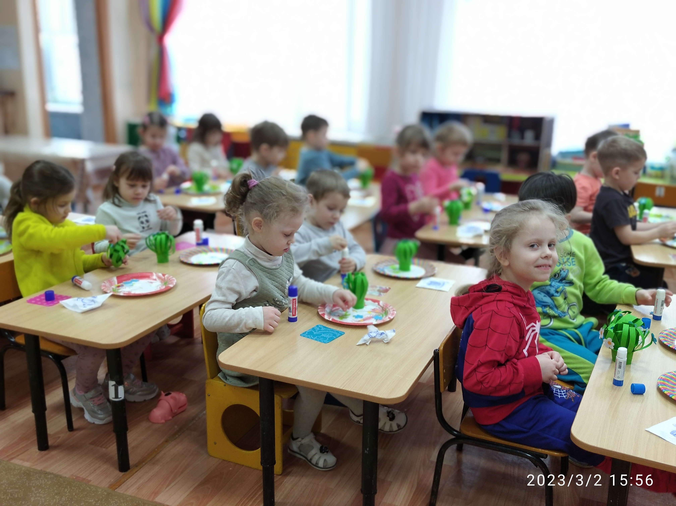

Модуль интегрированной непосредственно-образовательной
деятельности в средней группе №1
по художественно-эстетической деятельности

«Любимой мамочке в подарок»
(в рамках «Школы молодого воспитателя»)

Подготовила и провела воспитатель
высшей квалификационной категории:
Уронина Валентина Александровна

Саранск, 2023
Цель: создание объемной поделки из бумаги «Корзинка с цветами».
Задачи:

1. Учить делать объёмную игрушку «Корзинку с цветами».
2. Закрепить навык вырезания по намеченному контуру.
3. Развивать глазомер, мелкую моторику.
4. Воспитывать аккуратность, усидчивость.
5. Учить детей владению навыка аккуратного вырезания и наклеивания.

Воспитательные:
- воспитывать аккуратность, усидчивость, ответственность, умение доводить начатое дело до конца;
- совершенствовать конструктивные умения и навыки;
- воспитывать желание взаимодействовать с взрослыми и сверстниками.
Развивающие:
- развивать умение принимать замысел, формировать представления о форме, цвете предмета;
- развивать память, творческое воображение, внимание;
- развивать чувство формы и композиции.
- развивать творческие способности детей, воображение;
- развивать мелкую моторику, укреплять мускулатуру кистей и пальцев рук;
Обучающие:
- изобразительная – учить детей создавать корзинки;
- техническая – закреплять умение определять центр композиции;
- композиционная – учить создавать композицию из бумаги

Образовательная область: «Художественно – эстетическое развитие»
(конструирование, аппликация)

Материал: зелёная бумага А4 половина альбомного листа, цветная бумага для вырезания цветочков, ножницы, клеевой карандаш, фломастеры, лейблы с праздничным поздравлением.
Форма организации деятельности: групповой, индивидуальный, фронтальный.
Принципы и приёмы методической организации модуля:
Процесс модуля организовывается на основе дидактических принципах и соответствует целям:
- наглядности (активизирует познавательную деятельность, через глаза, визуальное восприятие);
- сознательности и активности;
- системности и последовательности;
- доступности;
- связи теории с практикой.
Методы организации модуля:
- словесные – объяснение, рассказ, беседа;
- наглядные – демонстрация образца, показ,
- практические – практическая работа дошкольников.
Педагогические технологии:
- здоровьесберегающие – равномерное распределение видов заданий, смена видов деятельности;
- проведение пальчиковой, дыхательной разминки;
- развивающее обучение;
- практико-ориентированное обучение

Планируемые результаты:
- дети проявляют желание взаимодействовать с взрослыми и сверстниками;
- дети умеют принимать замысел, формировать представление о форме, цвете предмета;
- дети умеют принимать замысел, формировать представление о форме, цвете предмета;
- у детей развито память, творческое воображение, внимание;
- 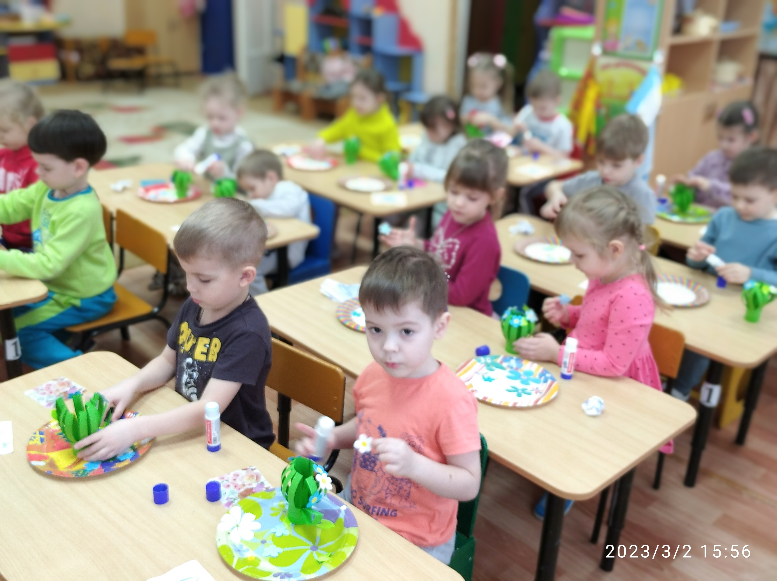у детей развито чувство формы и композиции;

Ход занятия.
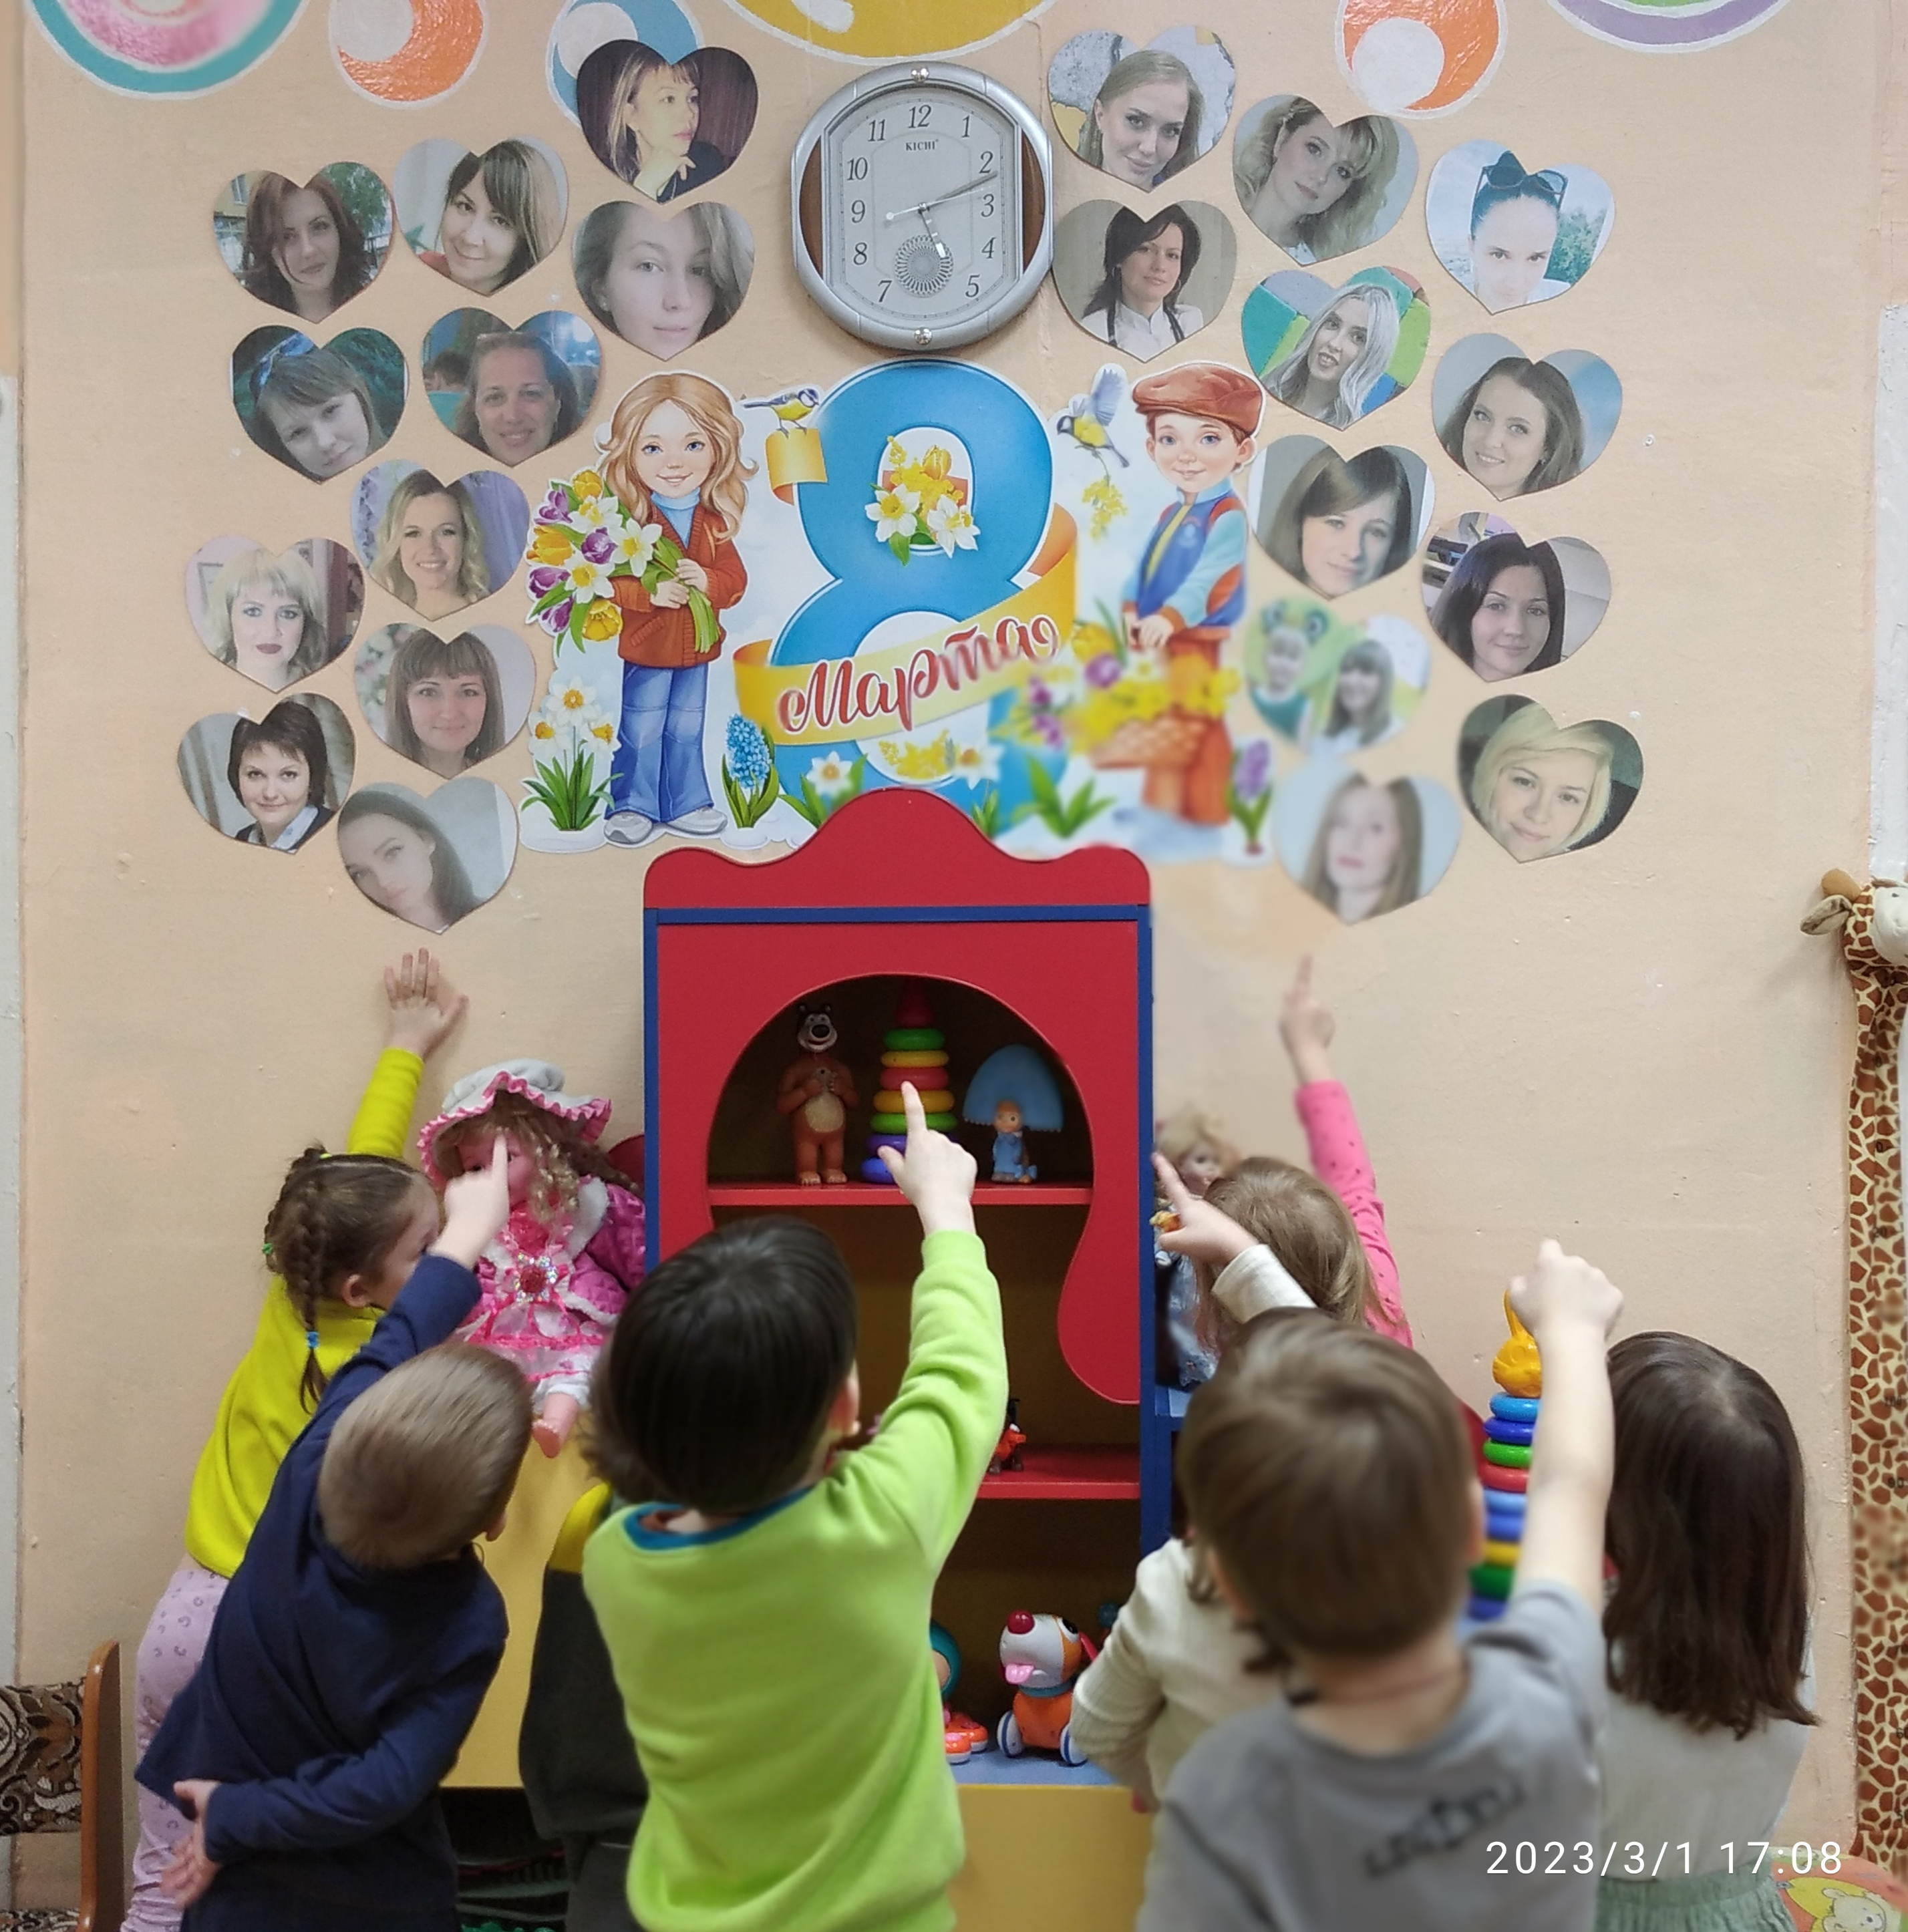1. Вводная беседа.

Воспитатель:
Дети, отгадайте загадку:
В мире нет её роднее,
Справедливей и добрее.
Я скажу, друзья вам прямо –
Лучше всех на свете… (мама)

- Для каждого из нас мама самый дорогой, любимый и родной человек.
Совсем скоро мы будем отмечать замечательный праздник «Международный женский день 8 Марта».
Подумайте, чем мы можем порадовать наших мам в этот праздник?
Дети: (подарить подарки).
Я предлагаю вам сделать в подарок маме корзинку с цветком. Посмотрите, какая
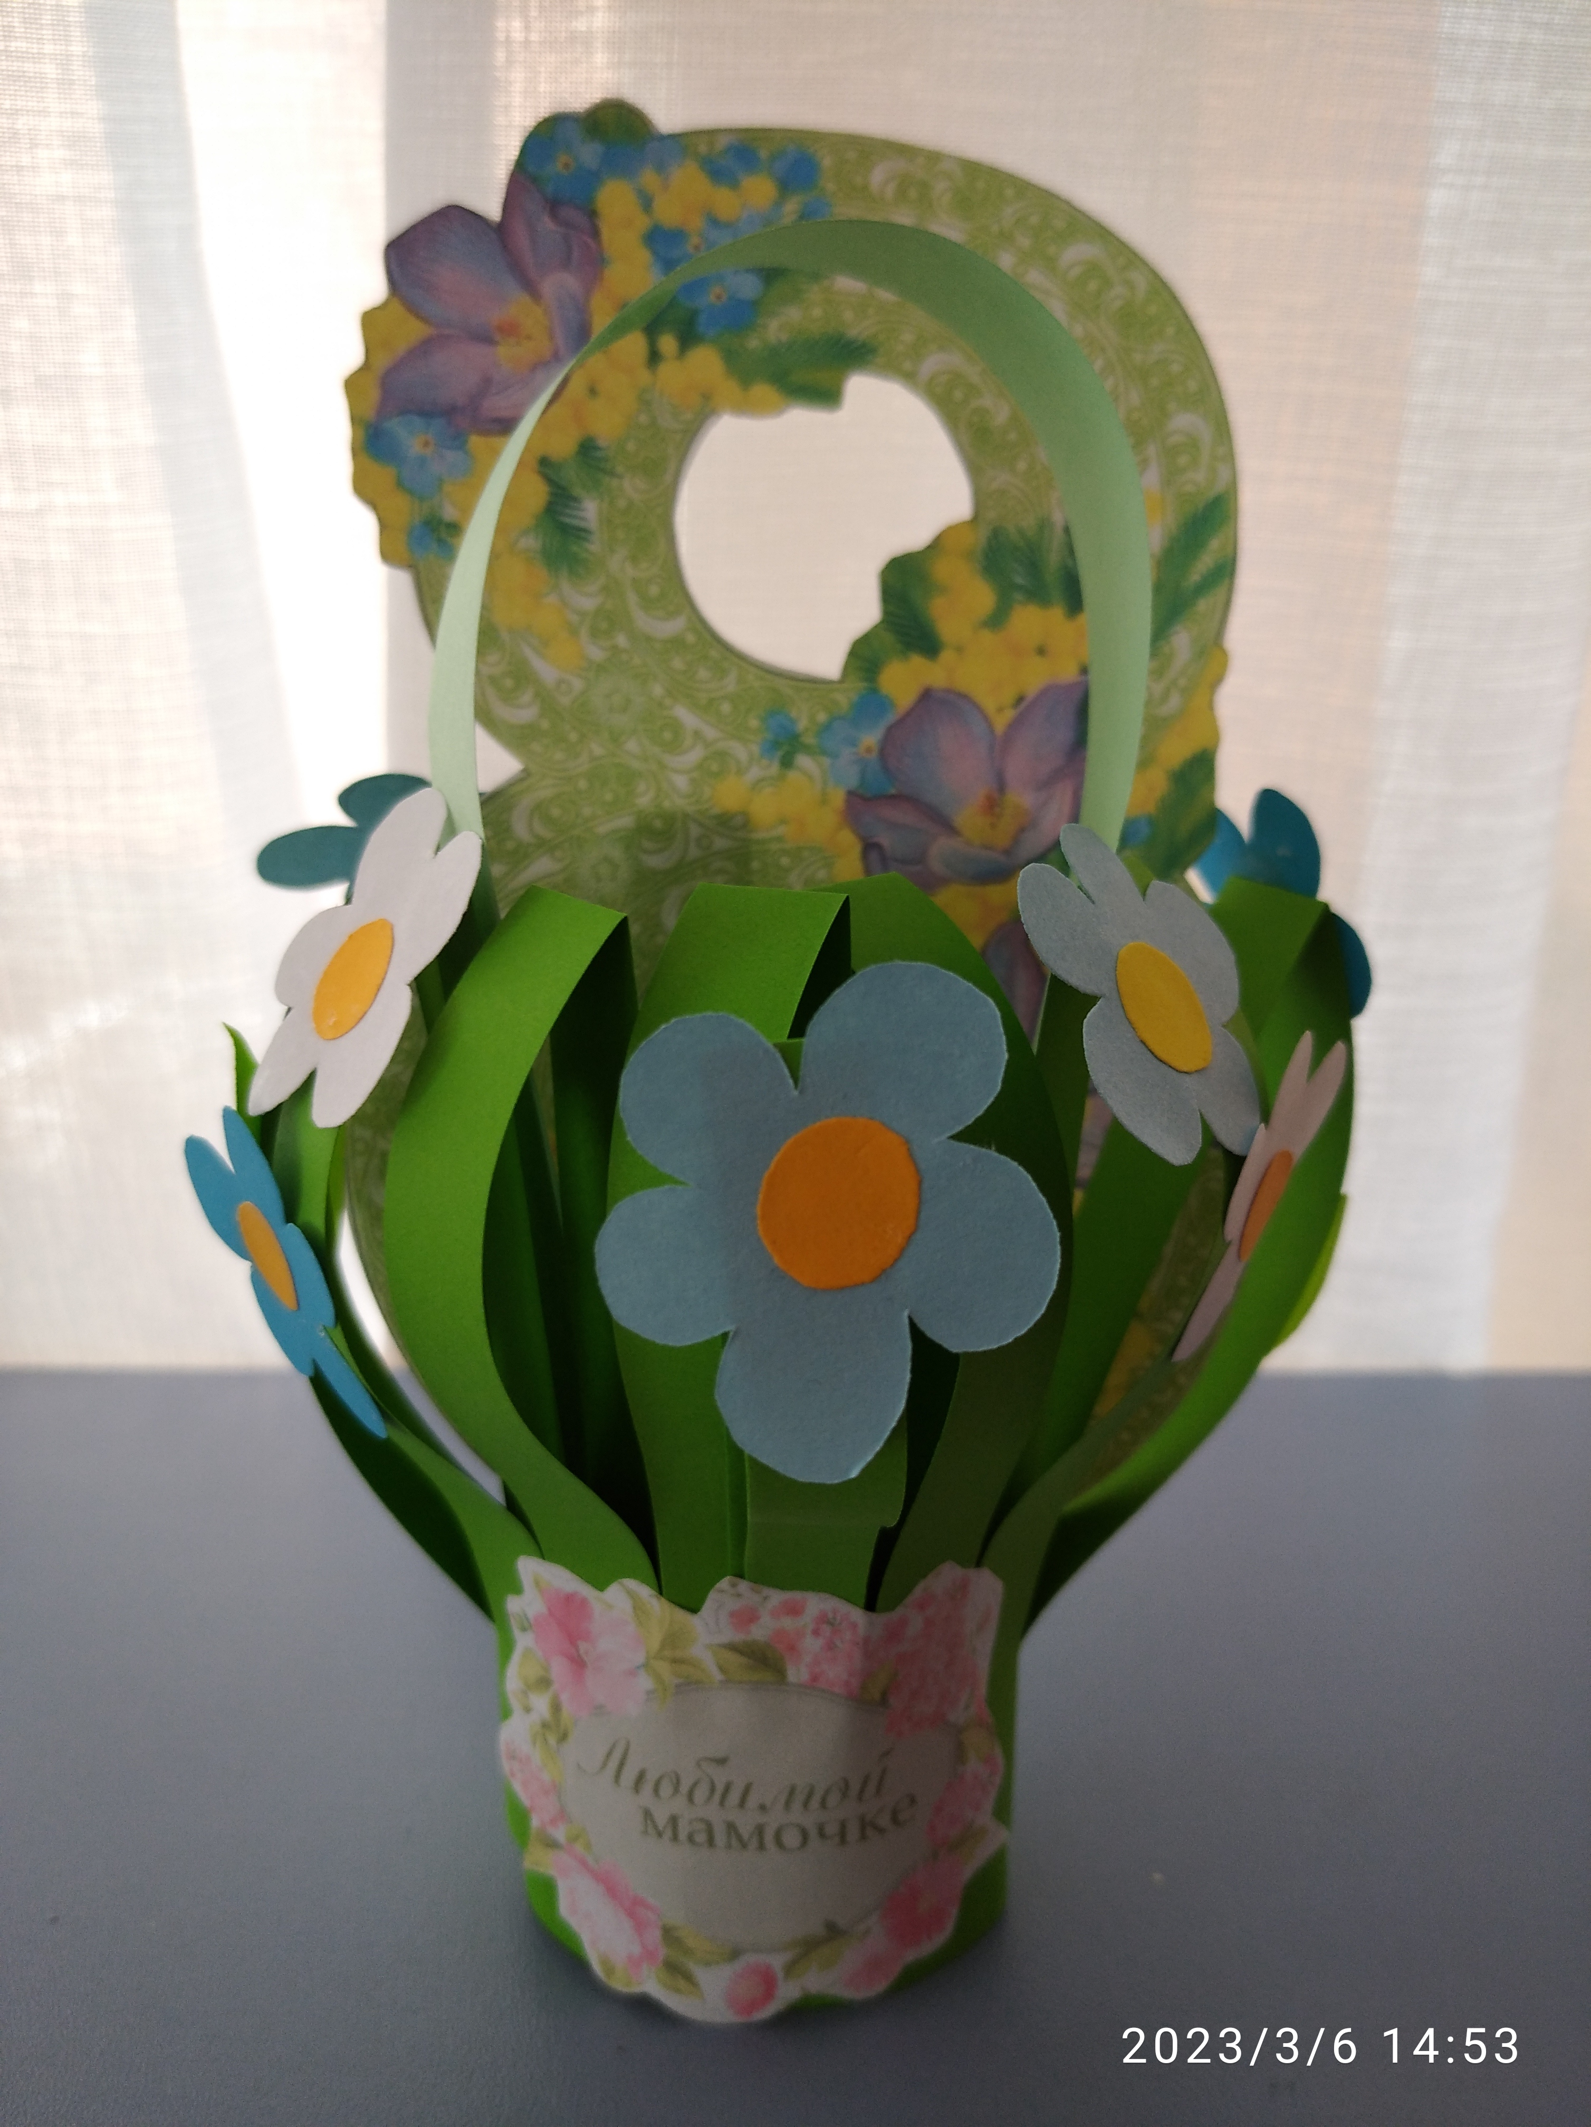у меня получилась корзинка (показ образца).
Дети внимательно слушают объяснение последовательности выполнения работы.
2. Пальчиковая гимнастика «Мамочка».
Воспитатель: Прежде, чем мы приступим к работе, немного разомнём наши пальчики:
Мамочка-мама (на каждый слог мизинцы размыкаются и смыкаются).
Милая моя (то же - безымянные пальцы).
Мамочка-мама (подушечки средних пальцев производят те же движения).
Я люблю тебя (указательные пальцы соединяются и разъединяются. При соприкосновении подушечек больших пальцев дети губами имитируют поцелуй).
Воспитатель: Дети, молодцы! Вы хорошо поработали ручками, размяли пальчики, а теперь давайте каждый сделает свою корзиночку, и подарим их нашим мамам.
(Воспитатель обращает внимание на образец. Дети выполняют поделки, воспитатель оказывает индивидуальную помощь по мере необходимости)

3. Конструирование из бумаги поделки "Корзинка с цветами".
Самостоятельная деятельность детей.

Практическая часть. Дети из цветной бумаги моделируют при помощи ножниц поделку – корзинки. Для этого им понадобится клей, ножницы, цветная бумага. Воспитатель объясняет поэтапное изготовление поделки. Из прямоугольной цветной бумаги, дети по пунктиру вырезают прямые линии, готовые прорисованные цветочки и затем скрепляют боковые края между собой, далее приклеивают ручку.

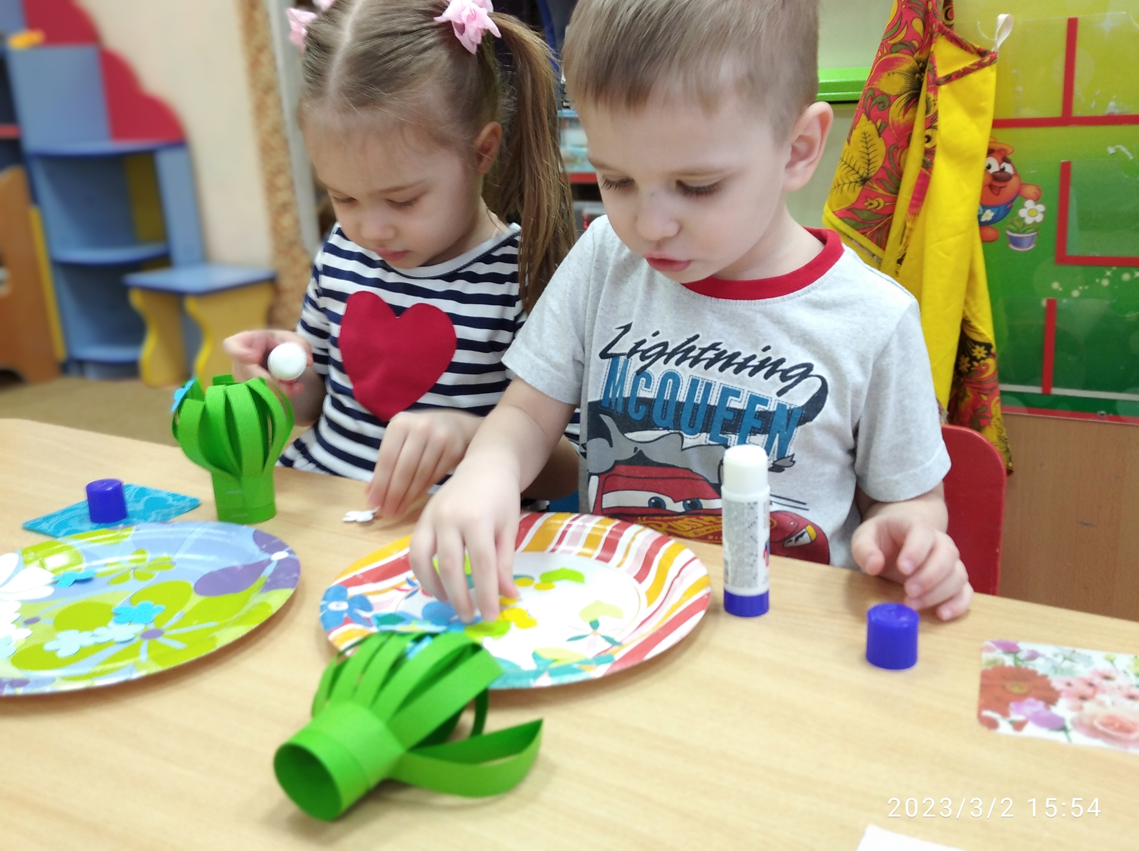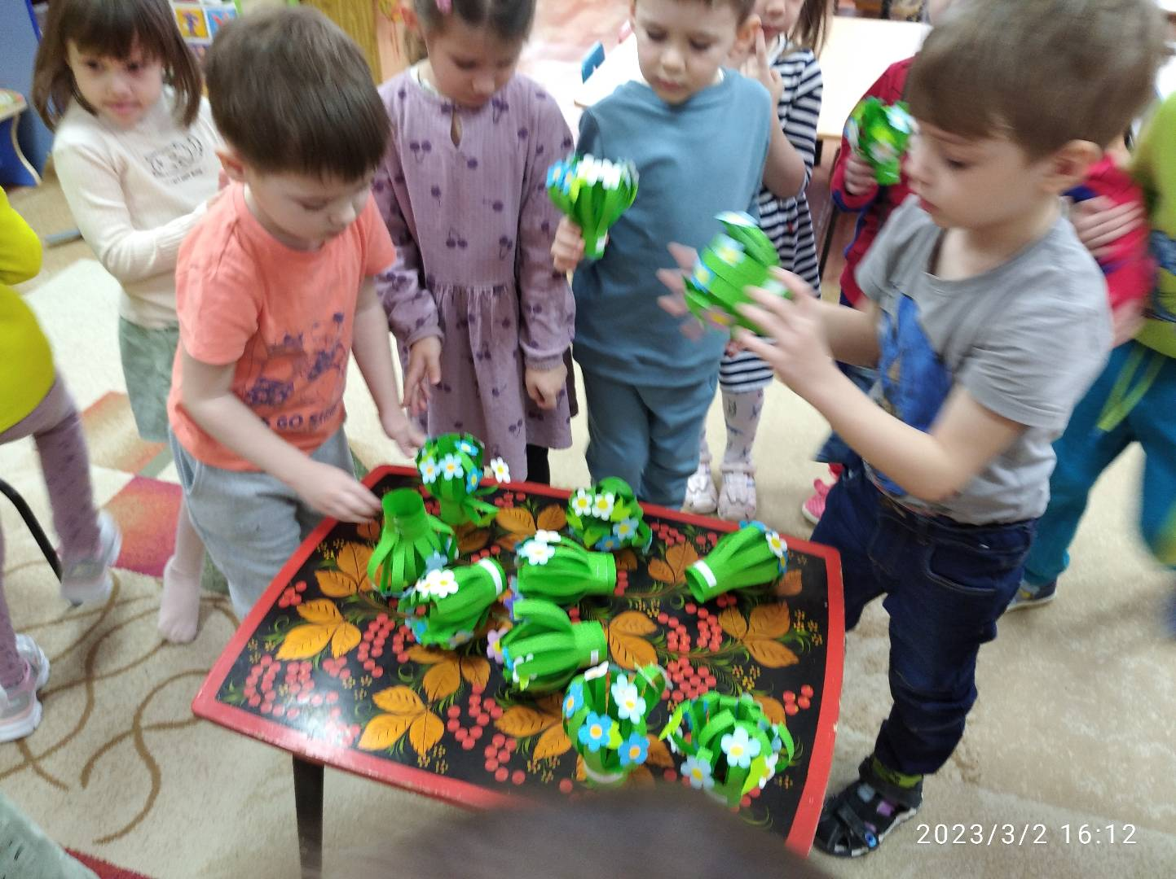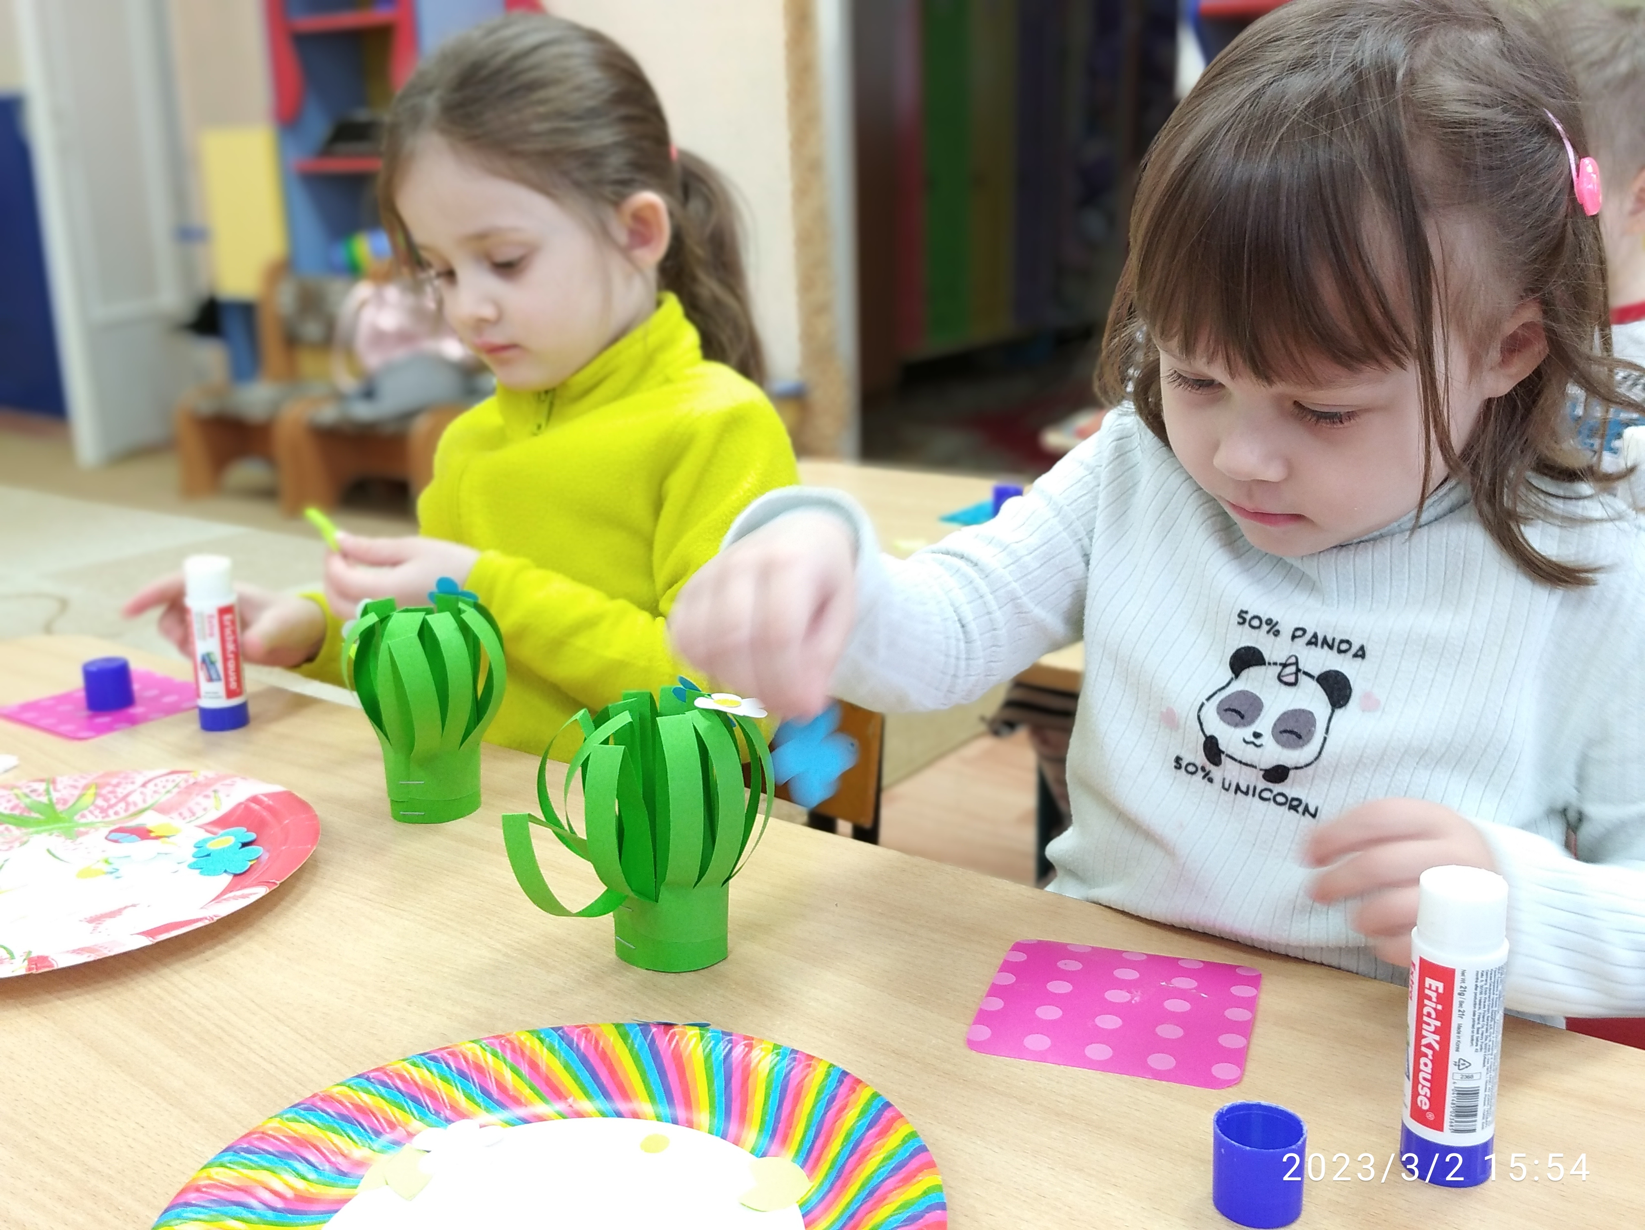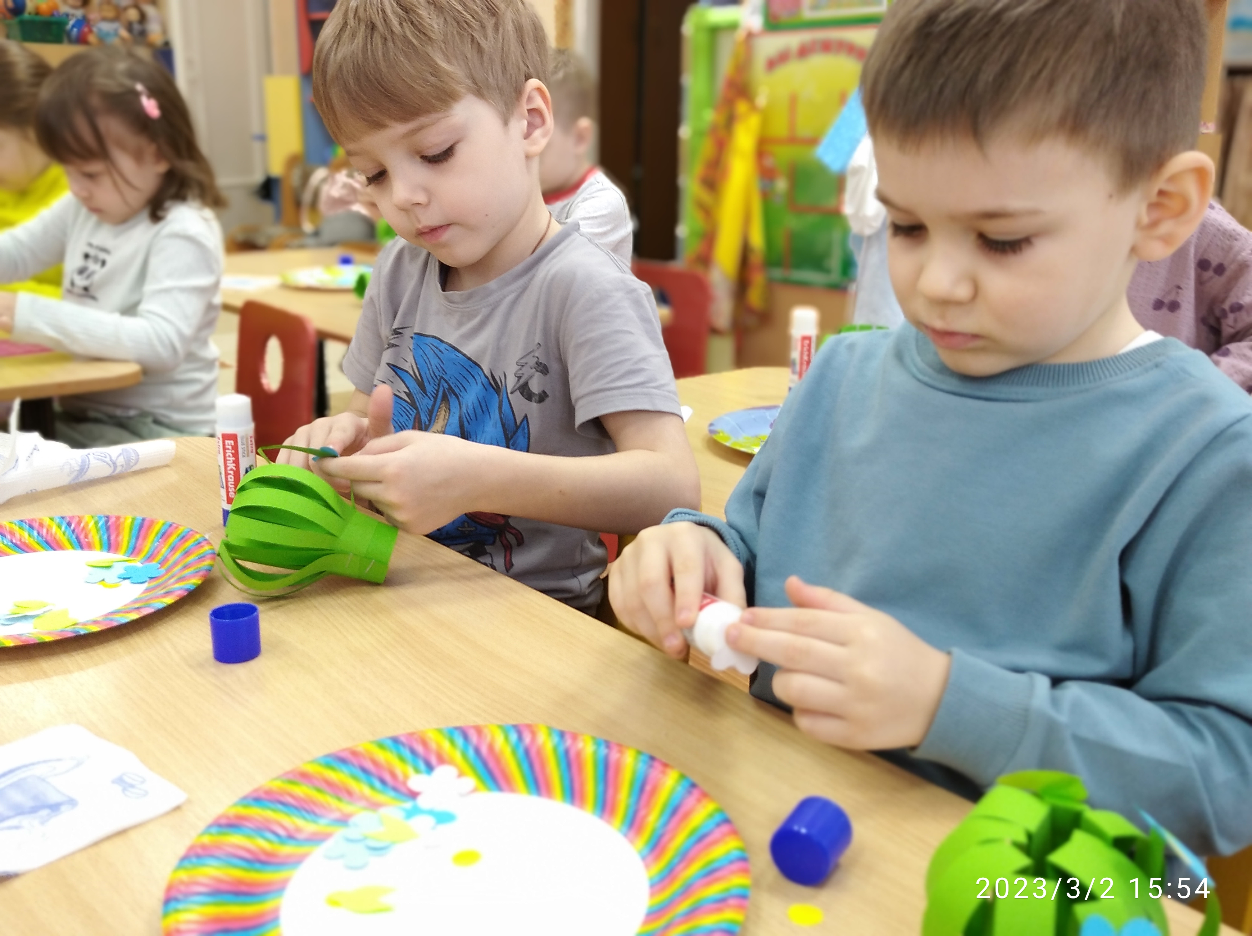
После того, как поделка готова, дети начинают украшать её цветочками, приклеивая из на концы (листиков) сформированной корзинки.

Сколько терпения понадобилось детям, чтобы закончить поделки.
Но несмотря ни на что, дети средней возрастной группы справились.

Вот что получилось!
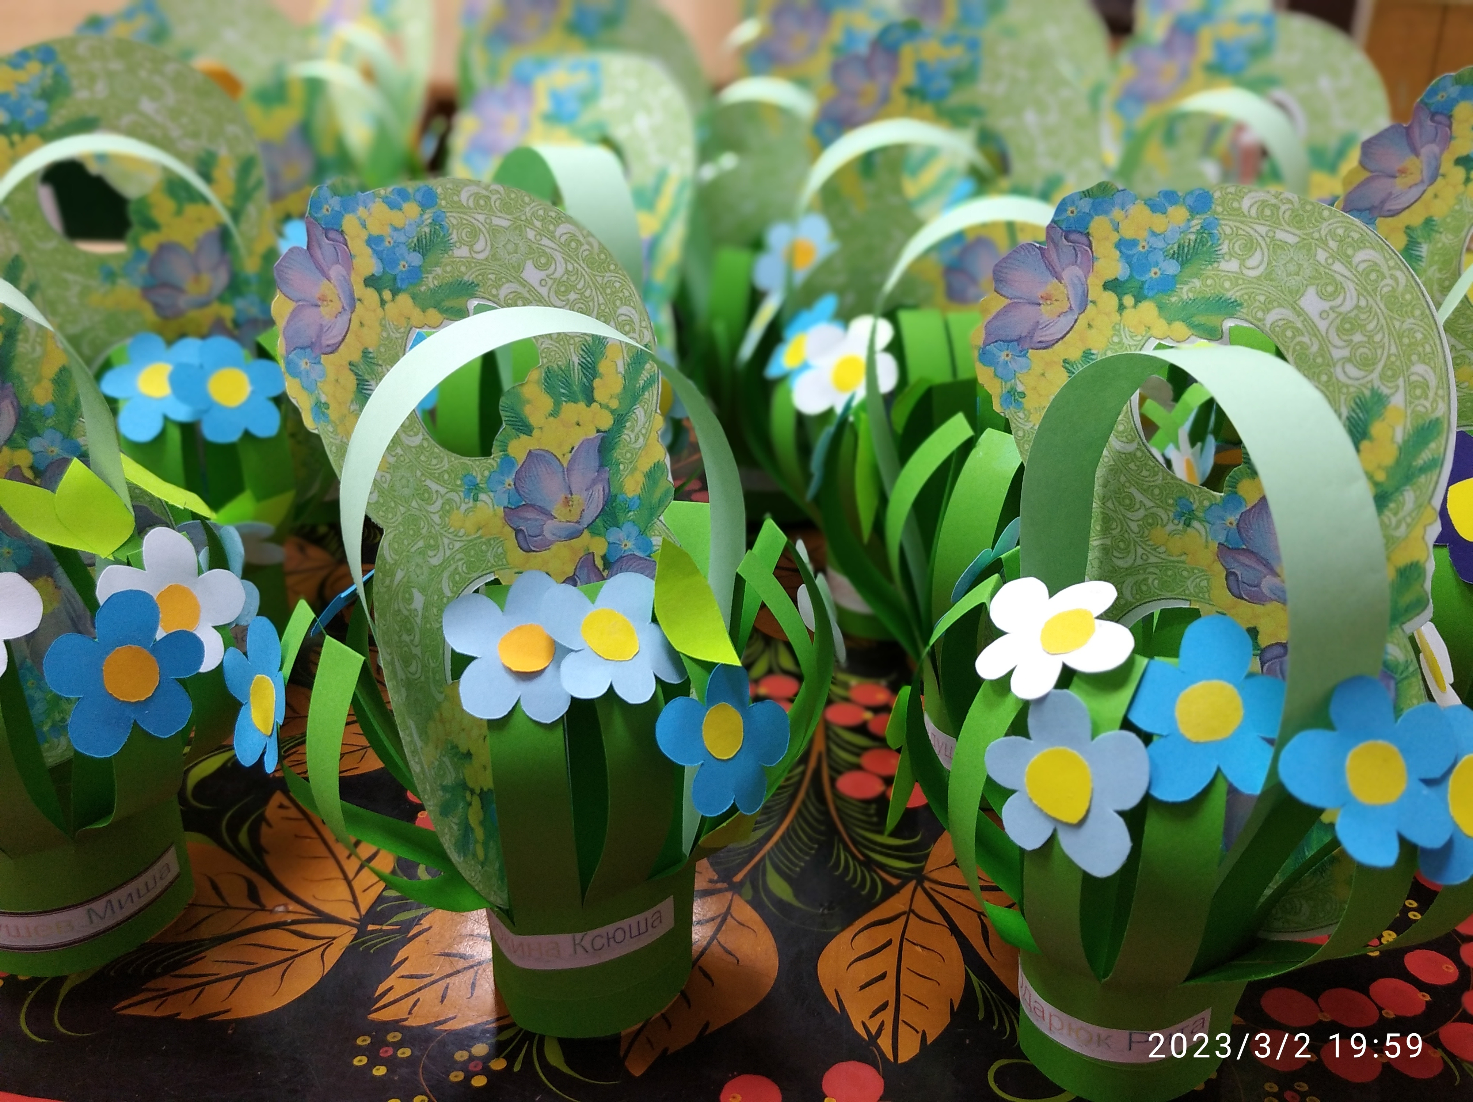Выставка детских работ

Список используемой литературы:
1. Лыкова И.А. Изобразительная деятельность в детском саду: планирование, конспекты занятий, методические рекомендации.
2. Федеральный государственный образовательный стандарт дошкольного образования [Текст]: утвержден Министерством образования и науки Российской Федерации от 17.10.2013 №1155. 2014.– 36 с.
3. От рождения до школы: примерная общеобразовательная программа дошкольного образования/ Под ред.,Н.Е.Верасы, Т.С.Комаровой, М.А.Васильевой. М.: Мозаика-Синтез 2021 – 352 с.

